30 「フロッグ・ハンティング」
（成瀬 堅）

(１) はじめに
モンキー・ハンティングは自由落下物体と放物運動の衝突をみせてくれます
が，ここでは同時に床から投射された２物体の衝突をみせてくれる簡単な装置
を紹介します。
原理は同じ高さから同時に投射される２物体の初速度の鉛直成分が等しく，
水平成分が互いに接近する向きであれば，必ず衝突するということです。
次のように斜面上で水平な角材を持って２つの球を押し上げるという簡単な
方法で，フロッグ・ハンティングと名付けてみました。

(２) 準備するもの
・角材（厚さ２～３cm，長さ50cm程）または板（厚さ２～３cm，長さ50cm）
・広い板で斜面を作るための適当な台 ・衝突球２個 ・セロテープ
・なるべく広い板 ・30cmものさし４本

(３) 作りかた
広い板で机上に適当な斜面を作る。斜面の低い位置に図のようにセロテープ
とものさしで適当な傾きの発射台を２つ作る。このとき発射台の上端の高さは
等しく揃える。

(４) 使い方
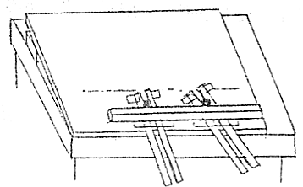
２つの発射台にそれぞれ球を置き，
これを斜面の下端に水平に置いた角材
で受け止めておく。
この角材を水平に保ちながら，適当
な速さで発射台の上端までものさしに
沿って動かして止め，２つの球をとび
出させる。

(５) 生徒の反応
実演してみせると生徒は大変興味を持って，衝突にいたる動きを見つめます。
発射台の角度や発射の速度をいろいろと変えて行うと，衝突する度に拍手をし
てくれたりします。そこで，なぜどの場合でも衝突するのかと質問すると考え
込む生徒が多く見られます。
同じ高さから，同時に，初速度の鉛直成分が等しく投射された２物体の高さ
は常に等しいことを理解させる実験器具として適切である。

(６) その他
角材を水平にしたまま上へ押し上げるのに少し練習する必要がある。角材の
一端に直角に板を固定してその板を斜面の側面に沿って移動させるのもよい。

